江苏省仪征中学2023—2024学年度第一学期高二政治学科作业
《哲学与文化》第八课 学习借鉴外来文化的有益成果
研制人：李 蓉、李妍敏 审核人：李 蓉
班级： 姓名： 学号： 练习日期： 建议用时：
一、单选题
1．武术、榫卯、龙舞、皮影戏……一些海外社交媒体网站的中国文化专题下，以非物质文化遗产为主题的视频产品热度居高不下，千万级的播放量、百万级的点赞数。各国网友在评论区里用不同语言参与互动，表达对中国非遗的热爱：“这才是真正的艺术！”由此可见，中国“非遗”走出国门
A．意在更好地展现出真实、立体、全面的中国
B．借助于内涵拓展完善推动非遗的创造性发展
C．能够增强中华民族凝聚力和中华文化影响力
D．激发各国人民认同中华传统文化的当代价值
2．中国国家大剧院的艺术家们飞越近两万公里，抵达巴西、阿根廷，开启大剧院对南美洲的首次交流访问。国家大剧院不仅推动更多中国经典文艺作品走向世界，还广泛邀请国外名家名团登上中国舞台。作为中外文化交流平台，国家大剧院学习借鉴世界各国优秀艺术发展经验，促进中国歌剧事业不断进步。国家大剧院此举
①有利于保持世界文化的多样性，让世界充满生机与活力
②有利于把马克思主义基本原理同中华优秀传统文化相结合
③有利于不同民族文化交流、借鉴、融合，促进同步发展
④有利于向世界讲好中国故事，推动中华文化走向世界
A．①② B．①③ C．①④ D．③④
3．有学者认为，中国纪录片在跨文化交流中，自信应该成为国际传播的底色，只有自信才会用 逻辑讲述真实的故事；而共情是国际传播的基调，只有共情才能以情感传递共同价值。这一观点强调，提高中国纪录片国际传播力应该
A．立足中国国情展示中华文化的魅力 B．在交流交融中推动世界文化的繁荣
C．推动中华优秀传统文化的传承创新 D．坚持文化的民族性和世界性的统一
4．2023年2月17日，“写意中国——探寻汉字起源”网上主题宣传活动在河南安阳启动。一片甲骨惊天下！河南以主题宣传活动为契机，探访中华文明源头，持续焕发文字永恒魅力，让中原更加出彩的文化基因靓起来，让“行走河南•读懂中国”品牌亮起来。开展该活动的意义在于
A．讲好精彩河南故事，提升中原文化硬实力 B．汲取当今时代的营养，丰富汉字文化内涵
C．展示汉字独特魅力，增强我们的文化自信 D．推动文化交流交融，提高中华文化影响力
5．央视总台2023年春晚落地全球多个国家，春晚成功走向海外。许多观众评价蕴含中国文化元素的春晚节目精彩纷呈，吸引了众多海外华侨华人及当地民众的眼球。同时，当地开展形式多样、守正创新的文化体验活动也让海外观众能够身临其境地感受中国春节文化。由此可见
A．构筑中国价值必须坚持以马克思主义为指导
B．坚守中华文化立场是春晚被海外认同的关键
C．形式多样的文化体验活动是中华文化的载体
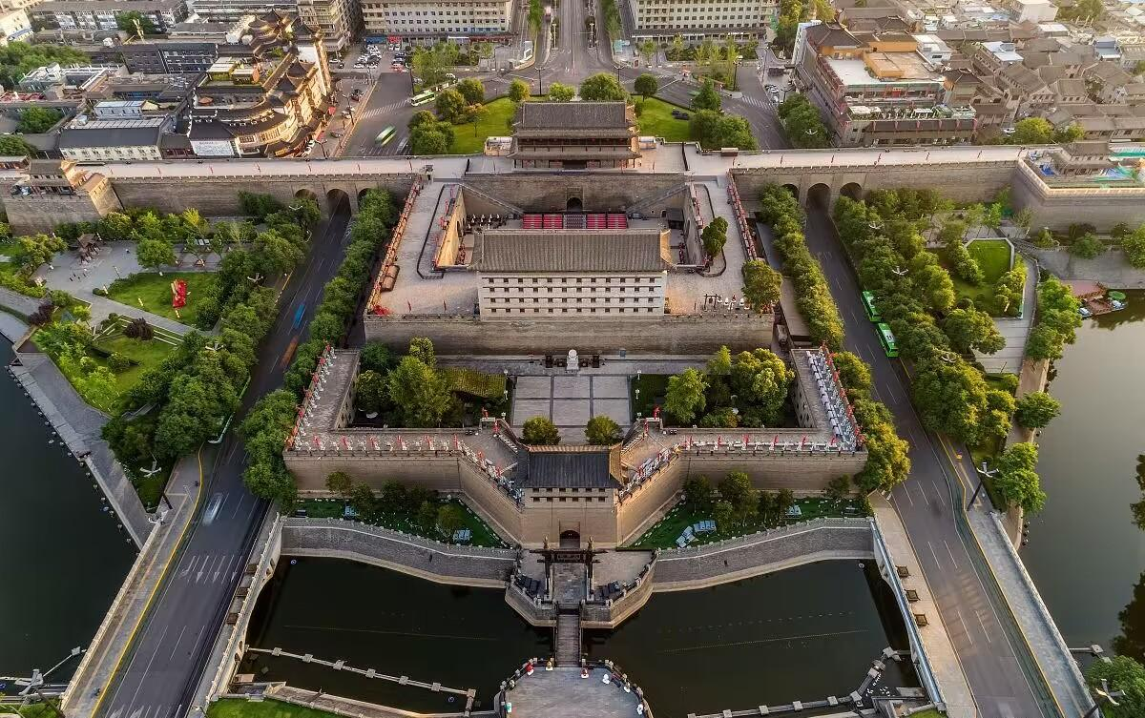
D．中华优秀传统文化有强大的凝聚力和连续性
6．作为西安文化地标之一的西安城墙始建于隋唐，扩建于明代，全长13.74公里，包括护城河、吊桥、垛口等一系列防御设施。如今，西安城墙早已卸下军事防御的使命，以多元的角色融入城市日常生活。（右图）这告诉我们
A．中华文化绵延发展，历史文脉生生不息
B．实现传统文化创造性转化就要博采众长
C．传统文化是维系民族生存和发展的精神纽带
D．中国文化发展对世界文化发展提供有益借鉴
7．2023年3月27日，中西文化和旅游年在西班牙马德里开幕。在西班牙国家音乐厅，两国艺术家演绎了一系列融合中西音乐特色的经典和创新曲目，包括《阳光永远照耀着我们的友谊》《贵妃醉酒》《我爱你中国》《西班牙斗牛曲》《玫瑰探戈》等，以乐会友、以艺通心，充分体现了东西方文化的互融互鉴，深深感染了现场观众。由此可见
A．文化因交流而多彩，文化因交融而丰富 B．丰富文化的多样性，认同世界各民族文化
C．文化交流交融要坚持以我为主，为我所用 D．增强中华文明影响力，展示中华文化的优越性
8．当地时间2022年5月6日，英国第四届“一带一路，民心相通——中国旅游文化周”活动在伦敦通过网络平台启动。本届活动紧扣“一带一路，民心相通”主题，通过多个项目弘扬“和平合作、开放包容、互学互鉴、互利共赢”的“丝路精神”。重点项目包括：《我们的丝路》图片展、“在英国重新发现中国”系列讲座、“中国旅游知识早知道”、《二十四节气》系列短视频、“技艺中国”影像展、《我们的中国故事》系列短片等。举办“中国旅游文化周”活动有利于
①推动文明交流互鉴，促进中英两国民心相通
②增强英国人民对中华文化的认同感和归属感
③世界各国了解中华文化，提高中华文化的国际引领力
④促进文化交流，推动共建“一带一路”,造福世界人民
A．①② B．①④ C．②③ D．③④
9．“意大利之源——古罗马文明展”在中国国家博物馆展出，用500多件珍贵文物系统讲述意大利半岛的历史进程。刻画古罗马起源传说的圣坛，不同族群的丧葬习俗、铭文石碑和神灵，英雄人物的雕像，诉说着不同文化群体如何经历冲突、融合与杂糅，实现政治、文化的大统一。对该展主旨理解正确的是
A．文物记载文明，保护文物就是保护文明
B．民族文化是本民族历史发展的产物，是独一无二的
C．传统文化是财富，善于继承才能更好地创新发展
D．交流交融促发展，探索文明发展的多样性
10．2022年夏天，国产电视剧《苍兰诀》爆红，该剧在全球上线后，海外关注度持续高涨。纵观这些年在海外市场走红的中国电视剧，它们题材各异，故事不同，但都有一个特点：用中国人独有的叙事审美，讲述了符合东方价值观的动人故事。这表明
A．文化越是民族的，就越是世界的 B．文化因交流而多彩，文化因交融而丰富
C．对待外来文化要立足国情、交流互鉴 D．讲好中国故事，有利于增强中华文化的包容性
11．社火在《辞海》中解释为“旧时在节日扮演的各种杂戏”。作为中华民族传统庆典活动，社火已有数千年历史。虽然各地的社火有所不同，但大都表达出五谷丰登、国泰民安、吉祥如意等美好愿望，具有群众的广泛参与和娱乐性。在今天，一些趣味盎然的场景甚至成为新晋“顶流”。由此可见
①民族精神随着时代变化而不断丰富和发展
②文化载体承载、表达和展现着文化的内容
③中华文化是中华民族共同文化特质的体现
④文化交融推动文化发展，增强了自信自立
A．①③ B．①④ C．②③ D．②④
12．今年是“一带一路”倡议提出十周年，在央视兔年春晚舞台上，中国、印度尼西亚、希腊等10个国家的10首与花有关的歌曲，汇聚成节目《一带繁花一路歌》，中西合璧令人耳目一新。这表明
A．保持文化多样性是促进不同文化融合发展的根源 B．要立足时代之基，融通不同资源，实现综合创新
C．文化因不同而交流，因交流而多彩，因互鉴而趋同
D．要发挥中国特色社会主义文化主导世界文化的作用
13．2022年11月5日，上海进博会如期举行。进博会打开的，不仅是商业、物质的交流之窗，也是文化、精神的交汇之窗。行走在“四叶草”里，从各种“巧思”中领略华夏文明厚重的历史文化底蕴，感悟“中外元素”，奇妙碰撞，跨界演绎“国潮”魅力的时尚新篇。举办进博会的意义在于
①展现优秀传统文化魅力，增强对传统文化的认同
②促进不同文化交流互鉴，推动人类文明融合统一
③推动中华优秀传统文化创造性转化、创新性发展
④推动中华文化传播，扩大中华文化的国际影响力
A．①② B．①④ C．②③ D．③④

14．2022年12月9日，习近平主席在首届中国一阿拉伯国家峰会开幕式上发表主旨讲话指出，中阿文明相互欣赏，书写互学互鉴的历史佳话。我们从彼此古老文明中汲取智慧，共同弘扬“重和平、尚和谐、讲信义、求真知”的文明真谛。我们在"文明冲突"的鼓噪中守正不移，共同倡导文明对话，反对文明歧视，守护世界文明多样性。由此可见
①推动中阿友好合作有着共同的传统文化基因 ②中阿文化在平等的基础上交流交融、共同进步
③文化相知相交是中国正确处理国际关系的基础 ④包容互鉴的价值取向使中阿文化得到彼此认同
A．①② B．①④ C．②③ D．③④
15．打开国家图书馆建设的网上“中华古籍资源库”,数字古籍、数字方志、敦煌遗珍……十余个细分数据库在网页上排开。更有哈佛大学善本特藏、法藏敦煌遗书等馆外资源，让有需求的读者可以一站式使用多种海内外中华古籍数据。由此可见，古籍数字化
①实现了中华优秀传统文化的创新性发展 ②可以加深人们对中华文化的认识和理解
③为古籍资源的开放共享带来了更大便利 ④通过中外文化融合增强中华文化包容性
A．①③ B．①④ C．②③ D．②④
16．2023年1月7日，马耳他第四届“欢乐春节”中国电影节在马耳他首都瓦莱塔举行，展映多部中国电影，配以英文字幕，观众可从中感受到中国电影现代、多元的一面。马耳他观众可以通过电影欣赏到中国丰富而具有魅力的文化和风俗人情，加深马中两国人民的情谊。这告诉我们
①中华文化具有强大的凝聚力和连续性
②不同民族文化之间相互交流能促进相互理解
③一个民族的文化既属于本民族，也属于全世界
④中马两国文化在平等基础上互鉴、融合、趋同
A．①③ B．①④ C．②③ D．②④
17．2022年11月，多语种纪录片《中国，新的征程》在泰国、柬埔寨、印度等国家电视台和海外电视台热播。该纪录片通过一个个生动的故事，让海外观众真切了解到中国为实现“中国式现代化”进行的不懈探索，揭示了中国充满蓬勃生机的“密码”。该纪录片
①展现了中国新面貌，引发外国民众关注中华文化
②促进了传播能力建设，提升中华文化国际影响力
③推动了外来文化在中国传播，促进文明交流互鉴
④遵循了文化发展的共性，逐步成为世界文化主流
A．①② B．①③ C．②④ D．③④
18．卡塔尔世界杯吉祥物“拉伊卜”火出了圈。“拉伊卜”在阿拉伯语中意为技艺高超的球员，其设计灵感来自于卡塔尔人的传统服饰，使用3D模型展示，它鼓励人们相信自己，也寓意着它将带领所有人享受足球的快乐。由此可知，“拉伊卜”的成功得益于
①承袭传统文化，展示文化的多样性 ②传播正能量，引导人们认识真善美
③在文化交流与交融中实现综合创新 ④彰显中东文化特色，获得各国认同
A．①② B．①④ C．②③ D．③④
19．某市充分挖掘历史底蕴、文化资源，持续推进“一区一品一特色”廉洁文化创建，发挥“曲艺之乡”独特优势，将廉洁故事、廉洁文化、清廉精神融入文艺创作，运用相声、快板、京剧、折子戏、木版年画、泥人彩塑、剪纸等表现形式，推动廉洁文化建设向社会延伸、向常态拓展。该市加强廉洁文化创建有利于
①弘扬社会主义核心价值观，营造廉荣贪耻、向上向善的社会氛围
②发挥文化教育人民、服务社会的功能，引导群众树立正确的金钱观
③传承和发展守诚信、崇正义的中华人文精神，坚定人们的文化自信
④推动不同民族文化的交流，让世界变得更美、各国人民生活得更好
A．①② B．①③ C．②④ D．③④
20．2022年11月，“文明互鉴携行致远——国家大剧院柏林特别音乐会暨交流活动”在德国柏林中国文化中心奏响。在这场融合中西经典作品的音乐会上，中德两国的艺术家们呈现了《瑶族舞曲》《罗西尼主题变奏曲》《降E大调圆号五重奏》等多首中外名曲。此类活动的开展
①有利于吸收外来文化，融合不同文明的价值观 ②能深化不同文明对话，扩大中华文化的影响力
③有利于促进文明交流互鉴，共享世界文明之美 ④说明在文化交流时要尊重并认同其他民族文化
A．①② B．①④ C．②③ D．③④

二、主观题
21．阅读材料，完成下列要求。
当前,国际上各种思想文化交流交融交锋更加频繁,一些西方发达国家凭借经济、科技优势加紧文化输出,进行文化渗透,推行文化霸权,在这样的背景下要保持我国文化发展的自主性,建设社会主义文化强国,更加需要培养高度的文化自信。同时要做到“各美其美,美人之美,美美与共,天下大同”的“文化自觉”,处理异域文化的态度,要有广大的胸怀和对他人的理解,同时要对自己的文化懂得反思,明白它的来历,这样才能取长补短。
结合学习借鉴外来文化的有益成果的知识,根据材料分析如何正确对待外来文化。（10分）

